Casa da Aula – Centro de Explicações

Ficha de Avaliação | 10.1. Crise, ditaduras e democracia na década de 30

Escola: ___________________________________________________________________ N.º: ________ Turma: _________
Classificação: _____________________________________ Prof.: __________________ Enc. de Ed.: __________________

GRUPO I – 10.1. Crise, ditaduras e democracia na década de 30

1. Analisa as fontes.
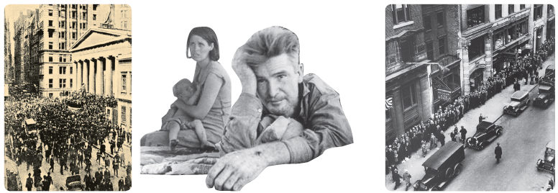
Fonte C – Fila com mais de 5 mil desempregados que esperam ser atendidos numa agência de emprego, em Nova Iorque (1932)
Fonte B – Família de agricultores refugiados na Califórnia
(Foto de Dorothea Lange, 1936)
Fonte A – A Quinta-Feira Negra, 24 de outubro de 1929

1.1. Qual o significado histórico do acontecimento visível na fonte A?
1.2. Enumera, partindo da análise das fontes B e C, as suas consequências sociais.

2. Lê a fonte.

Fonte D
Com a queda da produção industrial, o desemprego e a alta de preços, o
descontentamento alastrou. Os partidos de esquerda procuraram explorar a situação a
seu favor. Os camponeses reclamaram as terras, o proletariado organizou greves. Nessa
atmosfera os fascistas multiplicaram-se rapidamente. Em julho de 1920 eram 108, em
novembro de 1921 eram já 2000 militantes. Em outubro os fascistas decidiram organizar
uma marcha sobre Roma. Para evitar a guerra civil o rei Vítor Emanuel III chamou
Mussolini ao poder.
História Geral da Europa, Publicações Europa-América, 1996

2.1. Identifica, partindo da análise da fonte e dos teus conhecimentos, três razões que justifiquem o crescimento do Partido Nacional Fascista em Itália.
2.2. Que tipo de regime foi inaugurado por Mussolini em Itália?

3. Lê a fonte.
Fonte E
A democracia é um regime sem rei, mas que o substitui por numerosos reis, por vezes mais exclusivos, mais tirânicos,
mais ruinosos que um rei tirano. O fascismo rejeita na democracia a mentira absurda e convencional da igualdade política,
o hábito da irresponsabilidade coletiva, o mito da felicidade e do progresso indefinidos. Anti-individualista, a conceção
fascista é feita para o Estado. Para o fascista tudo está no Estado. Nesse sentido, o fascismo é totalitário e o Estado
fascista, a síntese e unidade de todo o valor, interpreta, desenvolve e dá potência à vida integral de um povo.
Nem agrupamentos (partidos políticos, associações, sindicatos), nem indivíduos fora do Estado. Por consequência, o
fascismo opõe-se ao socialismo, que retrai o movimento histórico a ponto de o reduzir à luta de classes e que ignora a
unidade do Estado que, por si, funde as classes num único bloco económico e moral. O Estado fascista, que é a forma
mais poderosa e elevada da personalidade, é uma força que resume todas as formas da vida humana.
Mussolini, A Doutrina do Fascismo, 1930

3.1. Com base na fonte, assinala com um X os princípios do(s) fascismo(s):

Culto ao chefe
Pluripartidarismo
Estado Liberal
Nacionalismo
Multiculturalismo
Sindicalismo
Desobediência ao chefe
Estado Totalitário
Partido Único
Imperialismo
Censura
Corporativismo

4. Lê a fonte.
Fonte F
Decálogo do Estado Novo

1.º O Estado Novo representa o acorde e a síntese de tudo o que é permanente e de tudo o que é novo, das tradições
vivas da Pátria e dos seus impulsos mais avançados. Representa, numa palavra, a vanguarda moral, social e política.
2.º O Estado Novo é a garantia da independência e unidade da nação. [...]
4.º O Estado Novo repudia as velhas fórmulas: Autoridade sem Liberdade, Liberdade sem Autoridade – e substituí-as por
esta: Autoridade e Liberdades.
5.º No Estado Novo o indivíduo existe socialmente, como fazendo parte dos grupos naturais (famílias), profissionais
(corporações. [...]
6.º “Não há Estado forte onde o Poder Executivo o não é.” [...]
9.º O Estado Novo quer reintegrar Portugal na sua grandeza Histórica, na plenitude da sua civilização universalista de
vasto império. [...]
10.º Os inimigos do Estado Novo são inimigos da Nação [...] pode e deve ser usada a força, que realiza, neste caso, a
legítima defesa da Pátria.
Cartaz da Propaganda Nacional

4.1. Compara, com dados da fonte, as características do Estado Novo com as dos regimes fascistas em Itália e Alemanha.


